# 采购平台问题整理-内部采购

1. **界面：**平台的界面设计与屏幕不匹配。整体界面100%显示，字体等显示内容偏大，一屏内不能全部显示（以登陆页面示例）。

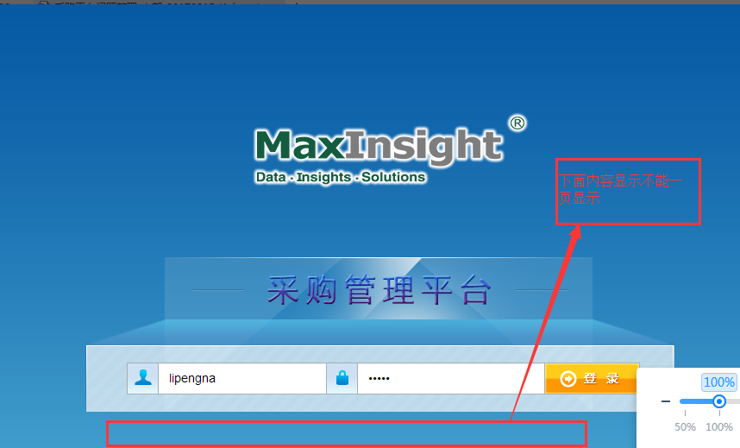

1. **界面：**网页整体页面缩小后，页面显示字体不能随着页面缩小而整体缩小，导致文字串行。

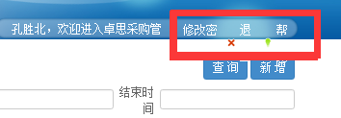

2.**立项管理：**立项信息编辑中，填写了备注信息，保存后重新打开，备注信息是空白的。

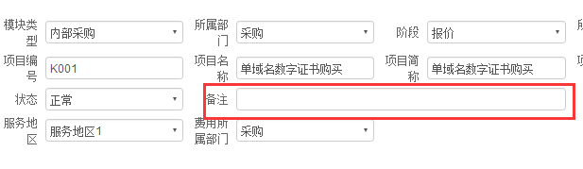

3**.立项管理:**样本量信息编辑汇总”采购分类““采购方式”，与编辑完成后的显示对应不上。

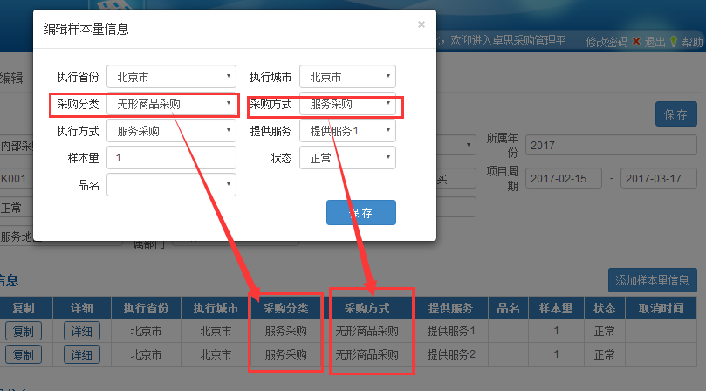

4.**立项管理:**样本量信息与总样本量信息对应不上

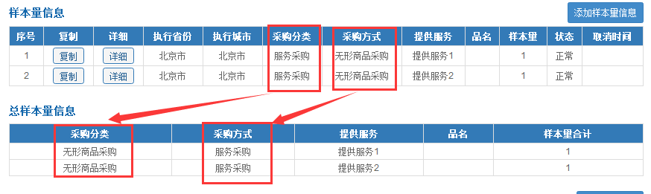

1. **立项管理:**立项信息编辑的时候没有看到执行方式，编辑完怎么会有执行方式为全国执行？

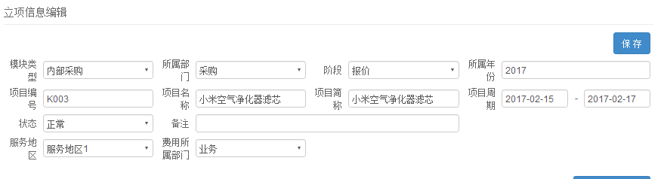

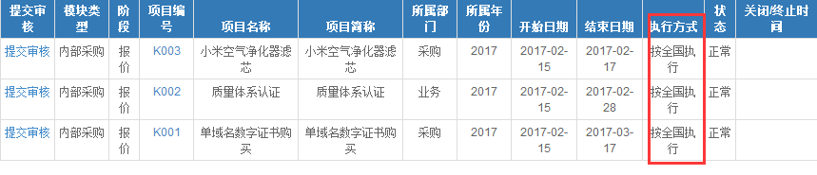

1. **需求书管理：**填写完需求书之后，在需求书管理页面查询需求书，需求书类型显示错误。

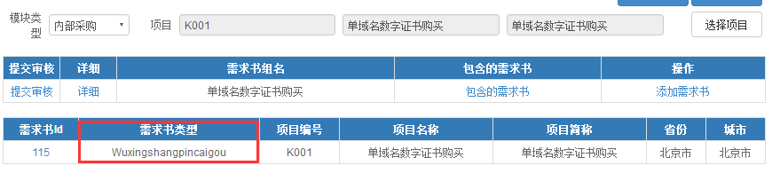

1. 需求书管理：需求书登记页面无保存按钮，是填写完自动保存么？

